**"Подвиг Ленинграда. Дневник Тани Савичевой: Детская книга войны"**

24 января обучающиеся МКОУ «Тиличикская средняя школа» посетили в ЦКиД тематическое мероприятие "Подвиг Ленинграда. Дневник Тани Савичевой: Детская книга войны".

Ведущие рассказали присутствующим о тяжелых испытаниях, выпавших на долю жителей осажденного закрытого города Ленинграда: о голоде и холоде. Представили фотографии страниц дневника ленинградской девочки Тани Савичевой, которые стали документальным свидетельством геноцида фашистов по отношению к ленинградцам.

Учащаяся 10 класса МКОУ «Тиличикская СШ» читала стихотворения, рассказывающие о страданиях жителей блокадного города.

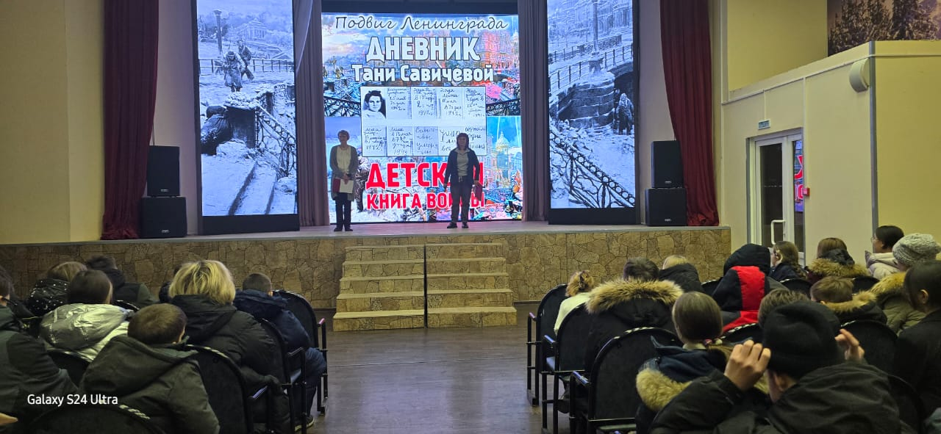 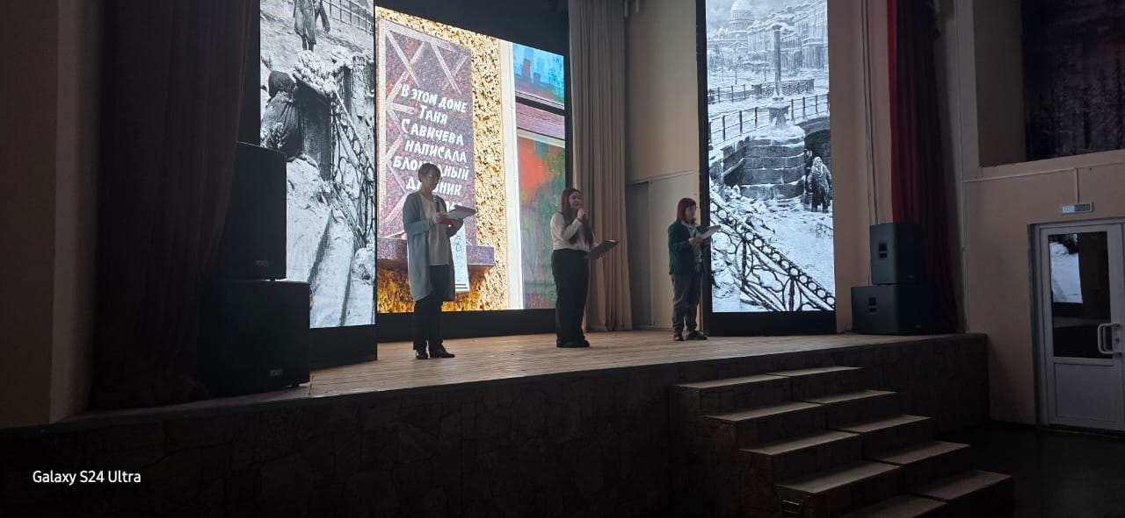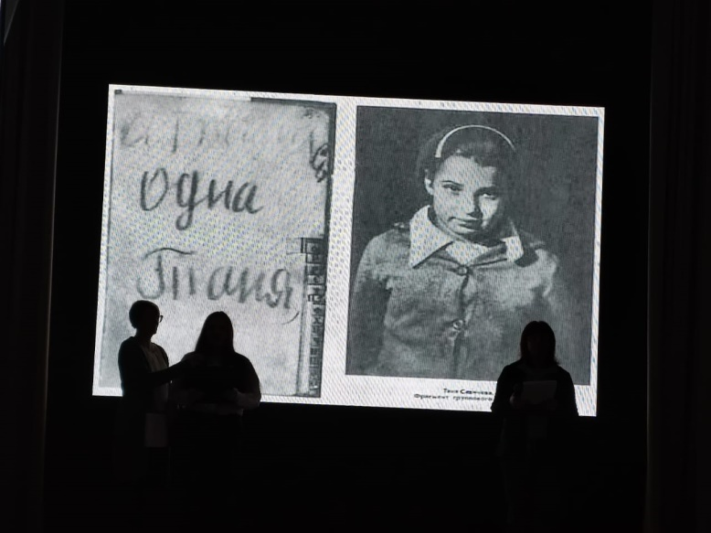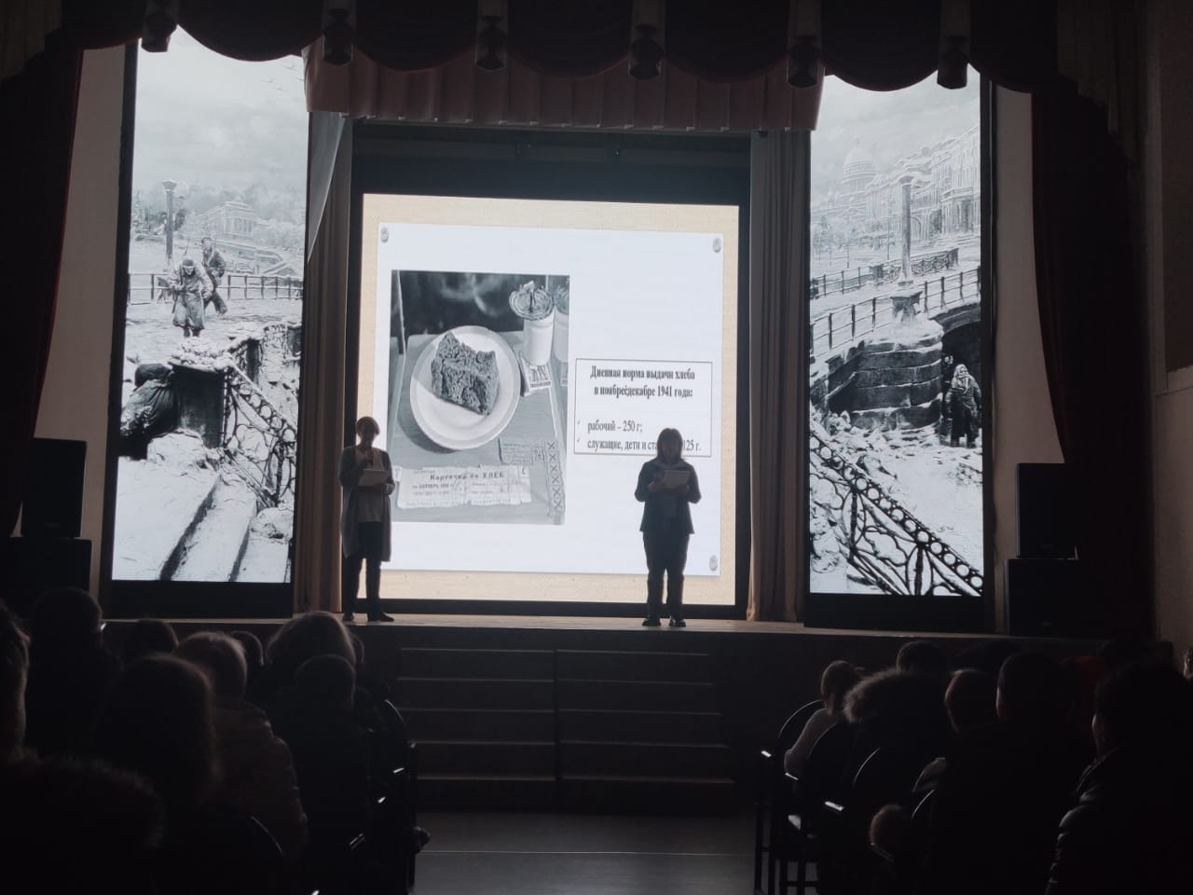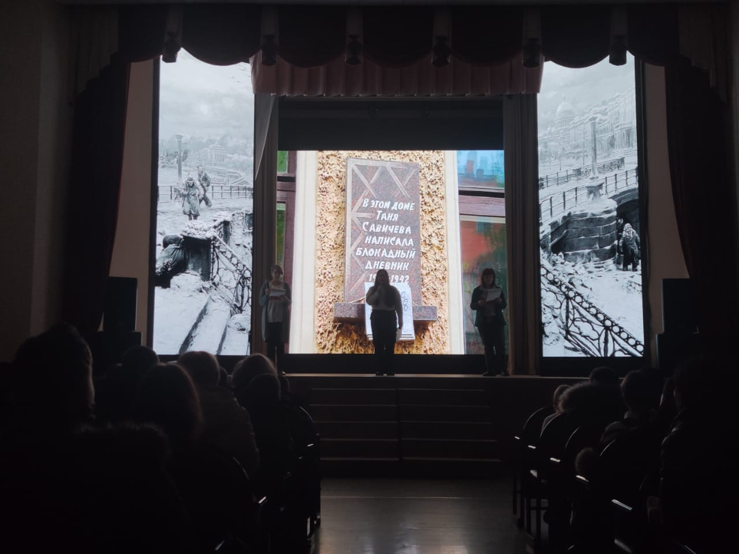 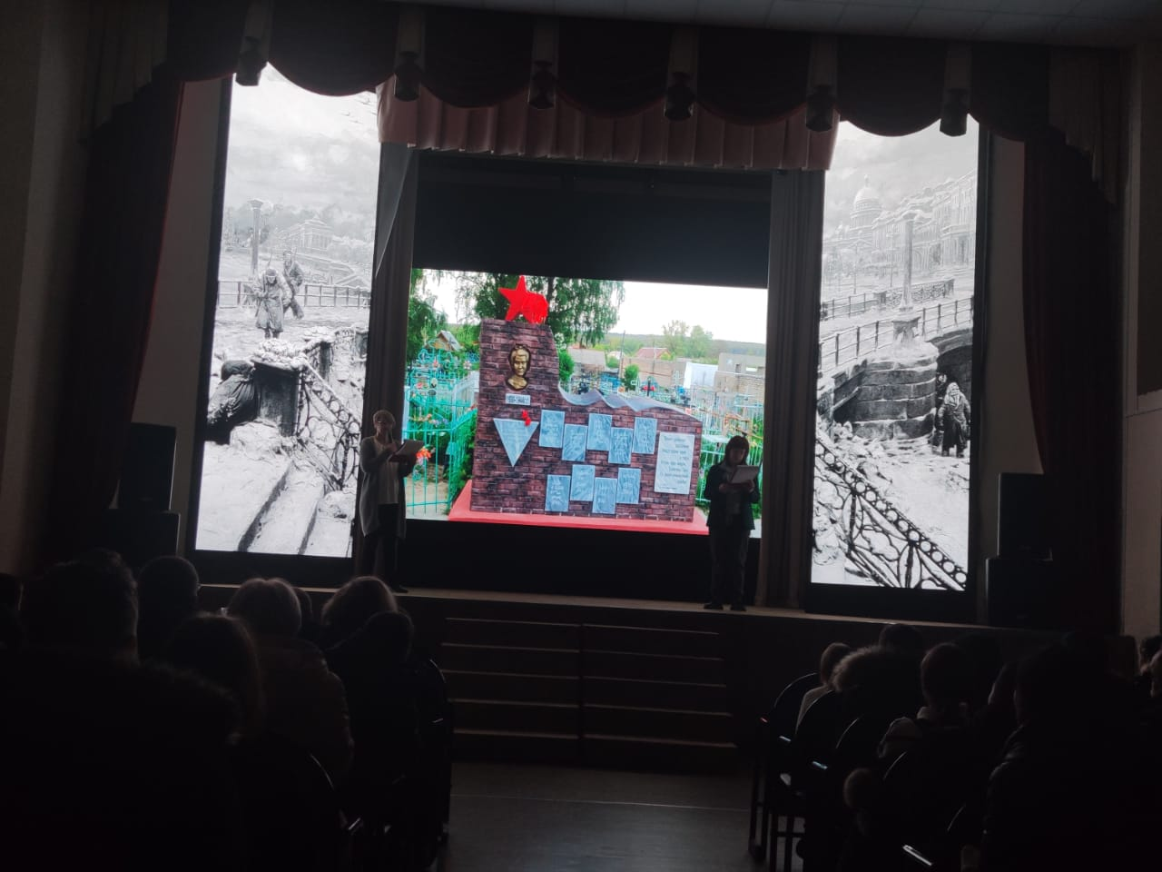

Мы обязаны помнить о великом подвиге непокоренного города, чтить светлой памятью тех, кто отдал свою жизнь за Родину!

Заместитель директора по воспитательной работе Л.В. Слипец